BÀI 1: KHÁI NIỆM VỀ KHỐI ĐA DIỆN.
I. KHỐI LĂNG TRỤ VÀ KHỐI CHÓP
• Khối lăng trụ (khối chóp, khối chóp cụt) là phần không gian được giới hạn bởi một hình lăng trụ (hình chóp, hình chóp cụt) kể cả hình lăng trụ (hình chóp, hình chóp cụt) ấy.
• Tên gọi và các thành phần: đỉnh, cạnh, mặt bên, … được đặt tương ứng với hình tương ứng.

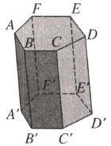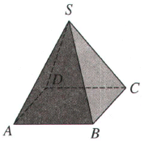
II. KHÁI NIỆM VỀ HÌNH ĐA DIỆN VÀ KHỐI ĐA DIỆN
1. Khái niệm về hình đa diện
Hình đa diện là hình được tạo bởi một số hữu hạn các đa giác thoả mãn hai tính chất:
a) Hai đa giác phân biệt chỉ có thể: hoặc không có điểm chung, hoặc chỉ có một đỉnh chung, hoặc chỉ có một cạnh chung.
b) Mỗi cạnh của đa giác nào cũng là cạnh chung của đúng hai đa giác.
2. Khái niệm về khối đa diện
• Khối đa diện là phần không gian được giới hạn bởi một hình đa diện, kể cả hình đa diện đó.
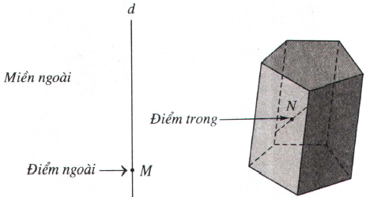
• Tên gọi và các thành phần: đỉnh, cạnh, mặt bên, … được đặt tương ứng với hình đa diện tương ứng.
• Điểm trong – Điểm ngoài:
Những điểm không thuộc khối đa diện gọi là điểm ngoài của khối đa diện.
Những điểm thuộc khối đa diện nhưng không thuộc hình đa diện giới hạn khối đa diện ấy được gọi là điểm trong của khối đa diện.Tập hợp các điểm trong gọi là miền trong, tập hợp các điểm ngoài gọi là miền ngoài của khối đa diện.
• Mỗi hình đa diện chia các điểm còn lại của không gian thành hai miền không giao nhau là miền trong và miền ngoài của hình đa diện, trong đó chỉ có miền ngoài là chứa hoàn toàn một đường thẳng.
Ví dụ:
Các hình dưới là các khối đa diện:
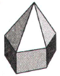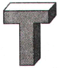
Các hình dưới không phải là các khối đa diện:
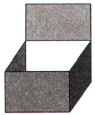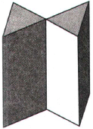
III. HAI ĐA DIỆN BẰNG NHAU
1. Phép dời hình trong không gian
• Trong không gian, quy tắc đặt tương ứng mỗi điểm M với điểm M′ xác định duy nhất đgl một phép biến hình trong không gian.
• Phép biến hình trong không gian đgl phép dời hình nếu nó bảo toàn khoảng cách giữa hai điểm tuỳ ý.
a) Phép tịnh tiến theo vectơ
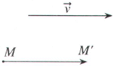
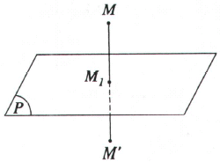
b) Phép đối xứng qua mặt phẳng (P)
– Nếu M ∈ (P) thì M′ ≡ M,
– Nếu M ∉ (P) thì MM′ nhận (P) làm mp trung trực.
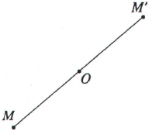
c) Phép đối xứng tâm O
– Nếu M ≡ O thì M′ ≡ O,
– Nếu M ≠ O thì MM′ nhận O làm trung điểm.
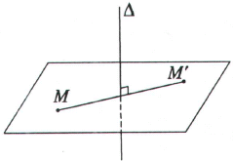
d) Phép đối xứng qua đường thẳng Δ
– Nếu M ∈ Δ thì M′ ≡ M,
– Nếu M ∉ Δ thì MM′ nhận Δ làm đường trung trực.
Nhận xét:
• Thực hiện liên tiếp các phép dời hình sẽ được một phép dời hình.
• Nếu phép dời hình biến (H) thành (H′) thì nó biến đỉnh, mặt, cạnh của (H) thành đỉnh, mặt, cạnh tương ứng của (H′).
2. Hai hình bằng nhau
• Hai hình được gọi là bằng nhau nếu có một phép dời hình biến hình này thành hình kia.
• Hai đa diện được gọi là bằng nhau nếu có một phép dời hình biến đa diện này thành đa diện kia.
VD1. Cho hình hộp ABCD.A′B′C′D′. Chứng minh hai lăng trụ ABD.A′B′D′ và BCD.B′C′D′ bằng nhau.
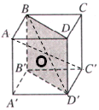
Qua phép đối xứng tâm O biến lăng trụ ABD.A′B′D′ thành lăng trụ C’D’B’.CDB hay lăng trụ BCD.B′C′D′ nên hai lăng trụ ABD.A′B′D′ và BCD.B′C′D′ bằng nhau.
IV. PHÂN CHIA VÀ LẮP GHÉP CÁC KHỐI ĐA DIỆN
Nếu khối đa diện (H) là hợp của hai khối đa diện (H₁) và (H₂) sao cho (H₁) và (H₂) không có chung điểm trong nào thì ta nói có thể chia được khối đa diện (H) thành hai khối đa diện (H₁) và (H₂), hay có thể lắp ghép hai khối đa diện (H₁) và (H₂) với nhau để được khối đa diện (H).
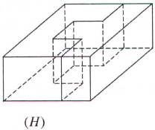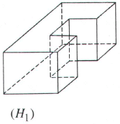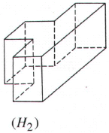
VD2. Cho khối lập phương ABCD.A′B′C′D′.
a) Chia khối lập phương thành 2 khối lăng trụ.
b) Chia khối lăng trụ ABD.A′B′D′ thành 3 khối tứ diện.
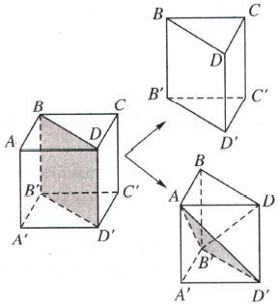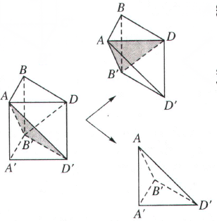

Nhận xét: Một khối đa diện bất kì luôn có thể phân chia được thành những khối tứ diện.
BÀI TẬP:
1. Mỗi cạnh của khối đa diện là cạnh chung của bao nhiêu mặt của khối đa diện?
A. Không có mặt nào. B. Ba mặt. C. Bốn mặt. D. Hai mặt.
2. Trong các mệnh đề sau, hãy chọn mệnh đề đúng. Trong một khối đa diện thì
A. hai mặt bất kì có ít nhất một cạnh chung. B. hai cạnh bất kì có ít nhất một điểm chung.
C. hai mặt bất kì có ít nhất một điểm chung. D. mỗi đỉnh là đỉnh chung của ít nhất ba mặt.
3. Mỗi đỉnh của một đa diện là đỉnh chung của ít nhất bao nhiêu mặt?
A. Ba mặt. B. Hai mặt. C. Bốn mặt. D. Năm mặt.
4. Trong các mệnh đề sau, mệnh đề nào đúng? Số các đỉnh hoặc các mặt bất kỳ hình đa diện nào
Cũng:
A. lớn hơn hoặc bằng 4. B. lớn hơn 4.
C. lớn hơn hoặc bằng 5. D. lớn hơn 5
5. Mỗi hình sau gồm một số hữu hạn đa giác phẳng, tìm hình không là hình đa diện.
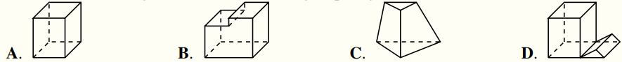
6. Vật thể nào trong các hình sau đây không phải là khối đa diện?
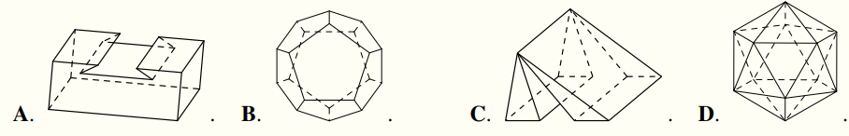
7. Cho các hình vẽ sau:
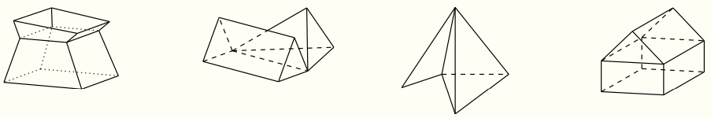
Số các hình đa diện trong các hình trên là A. 3. B. 0. C. 1. D. 2
8. Khối chóp ngũ giác có bao nhiêu cạnh?
A. 20. B. 15. C. 5. D. 10.
9. Khối lăng trụ ngũ giác có tất cả bao nhiêu cạnh?
A. 20. B. 25. C. 10. D. 15.
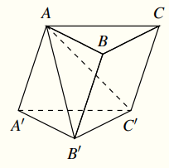
10. Mặt phẳng (AB’C’) chia khối lăng trụ ABC.A’B’C’ thành các khối đa diện nào?
A. Hai khối chóp tứ giác.
B. Một khối chóp tam giác và một khối chóp tứ giác.
C. Hai khối chóp tam giác.
D. Một khối chóp tam giác và một khối chóp ngũ giác.

